**МИНИСТЕРСТВО ЦИФРОВОГО РАЗВИТИЯ СВЯЗИ И МАССОВЫХ КОММУНИКАЦИЙ**

**Ордена Трудового Красного Знамени**

**Федеральная государственная бюджетное образовательное учреждение высшего образования**

**«Московский технический университет связи и информатики»**

**Кафедра «Направляющие телекоммуникационные среды»**

**Отчет по лабораторной работе №3**

по дисциплине «Введение в информационные технологии» на тему:

Создание базы данных

Выполнила:

Ланцетова А.С.

Группа: БИН2306

Москва 2023

Цель работы: Создание базы данных со связанными таблицами, научиться работать с PostgreSQL.

Ход работы:

1. Создание базы данных, таблиц, записей в таблице.

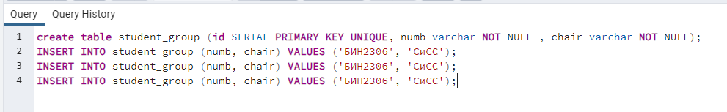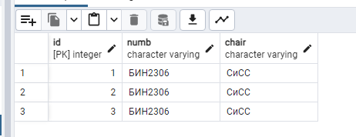

1. Создание связи между таблицами.

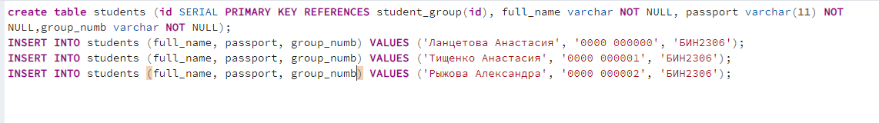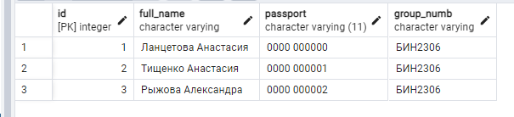

Домашнее задание:

1)

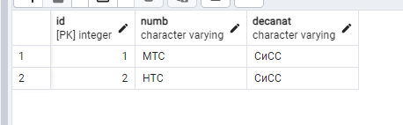

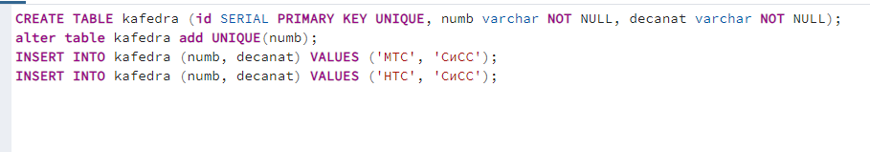

2)

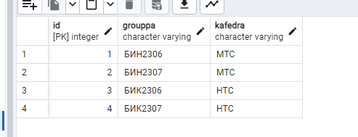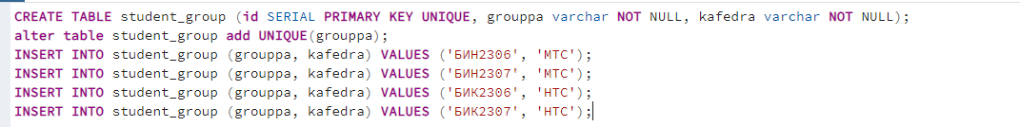

3) 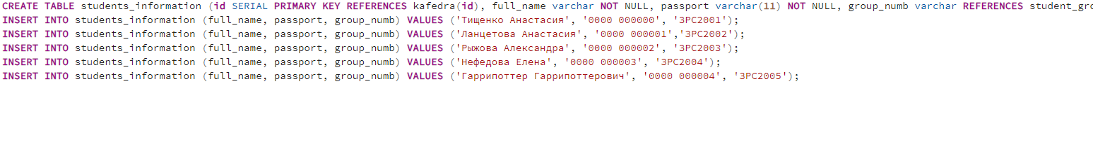(продолжение 1 строки)

Вывод: PostgreSQL довольно интересная программа. Но довольно сложная. Однако вполне понятная новому пользователю.